TRƯỜNG ĐH. CÔNG NGHỆ THÔNG TIN  KHOA KỸ THUẬT MÁY TÍNH | ĐỀ THI HỌC KỲ 2 (2014-2015)  MÔN KIẾN TRÚC MÁY TÍNH  Thời gian: 90 phút (không sử dụng tài liệu)
HỌ VÀ TÊN SV: MSSV: STT:
Điểm: | Chữ ký của cán bộ coi thi:
Lưu ý: Phần trắc nghiệm sinh viên tô vào “Bảng trả lời trắc nghiệm”
Phần tự luận sinh viên làm bài trên đề
(Nếu sinh viên làm bài trên đề bị lỗi, có thể sử dụng tờ giấy rời bấm vào để làm và phải được sự chấp nhận của giám thị)
PHẦN 1. TRẮC NGHIỆM (5đ) – 10 câu
Bảng trả lời trắc nghiệm : chọn : bỏ chọn : chọn lại
 | a | b | c | d |  |  | a | b | c | d
1. |  |  |  |  |  | 6.
2. |  |  |  |  |  | 7.
3. |  |  |  |  |  | 8.
4. |  |  |  |  |  | 9.
5. |  |  |  |  |  | 10.

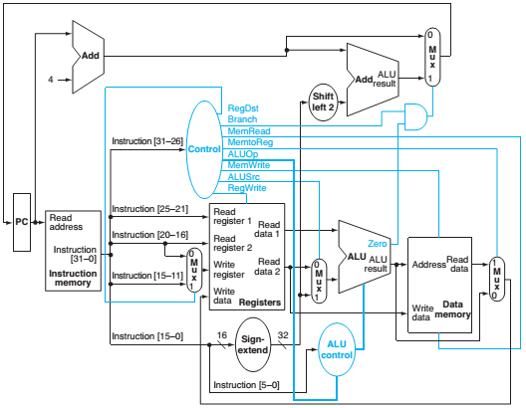
Hình 1.
- Biểu diễn số thực dấu chấm động sử dụng chuẩn IEEE 754 độ chính xác đơn của số -3.75 là bao nhiêu trong hệ thập lục phân? (0.5đ)
a. C070 0000 | b. 4070 0000 | c. C007 0000 | d. F007 0000
- Cho biểu diễn số thực dấu chấm động sử dụng chuẩn IEEE 754 độ chính xác kép của một số trong hệ thập lục phân là 409F 6C00 0000 0000, biểu diễn này tương ứng với giá trị nào? (0.5đ)
a. 2013 | b. 2011 | c. 2012 | d. 2014

- Lệnh nào sau đây cần sử dụng cả 2 khối (block) “Sign-extend” và “Shift left 2” trong hình 1? (0.5đ)
a. beq | b. lw | c. or | d. add
- Giá trị output của khối “Sign-extend” bằng bao nhiêu khi thực hiện lệnh sau (0.5đ)
label: beq $t1, $t2, label
a. 0xffffffff | b. 0xffff0000 | c. 0x00000000 | d. 0x0000ffff
- Trong hình 1, giá trị của hai tín hiệu điều khiển “Branch” và “Zero” cùng bằng 1 trong trường hợp nào sau đây. Giả sử hiện tại hai thanh ghi $s1 và $s2 đều đang bằng 5. (0.5đ)
a. beq 10,$s1,$s2 | b. add $s3,$s1,$s2 | c. beq $s1,$s2,10 | d. sw $s1, 10($s2)
- Độ trễ của các khối được cho như bảng sau, hãy cho biết đường nào trong các đường sau là critical path của lệnh ‘add’ với datapath theo hình 1? (0.5đ)
I-Mem | Add | Mux | ALU |  | Regs | D-Mem | Control
350ps | 100ps | 40ps | 140ps |  | 220ps | 300ps | 00ps
a. I-Mem,Mux,Regs,Mux,ALU,Mux,Regs  b. I-Mem, Mux,Regs, ALU,Mux,Regs |  |  |  | c. I-Mem, Mux,Regs, ALU,Mux,D-Mem  d. I-Mem, Regs, Mux,ALU,Mux,Regs,Mux
Dành cho câu 7 tới câu 10: Giả sử rằng mỗi lệnh cần 5 công đoạn thực hiện và thời gian thực hiện các công đoạn như sau:
IF | ID | EX | MEM | WB
250 ps | 200 ps | 230 ps | 250 ps | 150 ps
- Chu kỳ xung clock cần cho processor đơn chu kỳ là bao nhiêu? (0.5đ)
a. 1080 ps | b. 930 ps | c. 750 ps | d. 430 ps
- Chu kỳ xung clock cần cho processor là bao nhiêu nếu processor thiết kế pipeline 5 tầng dựa vào 5 công đoạn trên? (0.5đ)
a. 230 ps | b. 200 ps | c. 250 ps | d. 1080 ps
- Thời gian cần thiết để hoàn thành lệnh ‘add’ nếu processor thiết kế pipeline 5 tầng dựa vào 5 công đoạn trên? (0.5đ)
a. 1250 ps | b. 830 ps | c. 1500 ps | d. 1080 ps
- Thời gian cần thiết để hoàn thành lệnh ‘add’ nếu thực thi trên processor đơn chu kỳ? (0.5đ)
a. 1250 ps | b. 830 ps | c. 1500 ps | d. 1080 ps
PHẦN 2. TỰ LUẬN (5 đ) – 3 câu
- Một bộ xử lý MIPS 32 bits (có datapath và control như ở hình 1) thực thi đoạn chương trình assembly như sau:
addi $t0, $t1, 8
lw $s0, 4($t0)
sw $t0, 4($t0)
Biết khi bắt đầu thanh ghi PC = 0x400000; $t1 = 0x10010000; $s0 = 0x00000001; word nhớ tại địa chỉ 0x1001000c đang có nội dung (hay giá trị) bằng 0x0000ffff.
Khi bộ xử lý trên thực thi ở câu lệnh thứ hai, điền các giá trị (tín hiệu, input và output) cho từng khối vào bảng sau: (2.5đ)
Tên khối | Ngõ | Giá trị (Sinh viên điền vào cột này)
Instruction Memory | Read address | 0x400004
Instruction Memory | Instruction[31-0] | 0x8d100004
Registers | Read register 1 | 01000₍₂₎
Registers | Read register 2 | 10000₍₂₎
Registers | Write register | 10000₍₂₎  Có thể thay đổi thứ tự
Registers | Write data | 0x0000ffff
Registers | Read data 1 | 0x10010008
Registers | Read data 2 | 0x00000001
ALU | Input thứ nhất của ALU | 0x10010008
ALU | Input thứ hai của ALU | 4₍₁₀₎
ALU | ALU result | 0x1001000c
ALU | Zero | 0
Data Memory | Address | 0x1001000c
Data Memory | Write data | 0x00000001
Data Memory | Read data | 0x0000ffff
Control | Instruction [31-26] | 100011₍₂₎
Control | RegDst | 0
Control | Branch | 0
Control | MemRead | 1
Control | MemtoReg | 1
Control | ALUOp (Chỉ cần cho biết ALU thực hiện phép toán gì) | +
Control | MemWrite | 0
Control | ALUSrc | 1
Control | RegWrite | 1

Cách chấm:
- Sai mỗi câu -0.1 điểm

- Cho cấu trúc phần cứng thực hiện phép nhân hai số 32 bit như hình 2. Dựa theo cấu trúc phần cứng này nhưng chỉ sử dụng cho số 4 bit không dấu, trình bày từng bước thực hiện phép nhân 3₍₁₀₎ × 4₍₁₀₎ (1đ)
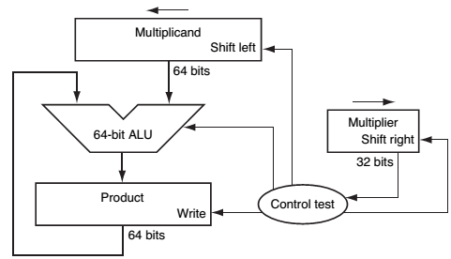
Hình 2.
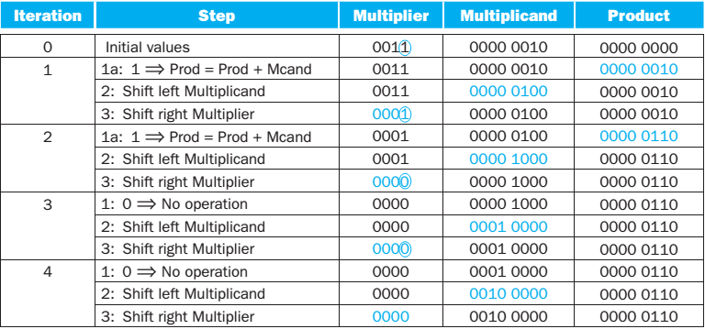

Iteration | Step | Multiplier | Multiplicand | Product
0 | Initial values | 0100 | 0000 0011 | 0000 0000
1 | 1: 0 No operation | 0100 | 0000 0011 | 0000 0000
1 | 2: Shift left Multiplicand | 0100 | 0000 0110 | 0000 0000
1 | 3: Shift right Multiplier | 0010 | 0000 0110 | 0000 0000
2 | 1: 0 No operation | 0010 | 0000 0110 | 0000 0000
2 | 2: Shift left Multiplicand | 0010 | 0000 1100 | 0000 0000
2 | 3: Shift right Multiplier | 0001 | 0000 1100 | 0000 0000
3 | 1: 1 Prod = Prod + Mcand | 0001 | 0000 1100 | 0000 1100
3 | 2: Shift left Multiplicand | 0001 | 0001 1000 | 0000 1100
3 | 3: Shift right Multiplier | 0000 | 0001 1000 | 0000 1100
4 | 1: 0 No operation | 0000 | 0001 1000 | 0000 1100
4 | 2: Shift left Multiplicand | 0000 | 0011 0000 | 0000 1100
4 | 3: Shift right Multiplier | 0000 | 0011 0000 | 0000 1100

Cách chấm:
- Sinh viên xem 3 là Multiplier và 4 là Multiplicand vẫn được chấm
- Nếu sinh viên sai kết quả cuối, tính từ trên xuống dưới, đúng được bao nhiêu vòng lặp sẽ tính điểm bấy nhiêu (mỗi vòng 0.25)

- Cho đoạn chương trình sau được thực thi trong kiến trúc pipeline 5 tầng:
add $s1, $t0, $t1
lw $t2, 0($s1)
addi $s2, $s1, 8
Sử dụng lệnh nop để giải quyết nếu có xung đột dữ liệu trong hai trường hợp sau:
- Không dùng kỹ thuật “forwarding”. Tổng số chu kỳ cần thiết để hoàn thành đoạn lệnh trên sau khi giải quyết xung đột là bao nhiêu? (0.75đ)
- Dùng kỹ thuật “forwarding”. Tổng số chu kỳ cần thiết để hoàn thành đoạn lệnh trên sau khi giải quyết xung đột là bao nhiêu? (0.75đ)
Đáp án:
- Không dùng “forwarding”
add $s1, $t0, $t1
nop
nop
lw $t2, 0($s1)
addi $s2, $s1, 8

Tổng số chu kỳ cần thiết để hoàn thành đoạn lệnh trên sau khi giải quyết xung đột là: 9
- Dùng “forwarding”
add $s1, $t0, $t1
lw $t2, 0($s1)
addi $s2, $s1, 8

Tổng số chu kỳ cần thiết để hoàn thành đoạn lệnh trên sau khi giải quyết xung đột là: 7

Cách chấm:
- Câu a và b mỗi câu 0.75 đ
- Trong mỗi câu: điền nop đúng 0.5đ, tính số chu kỳ đúng 0.25đ
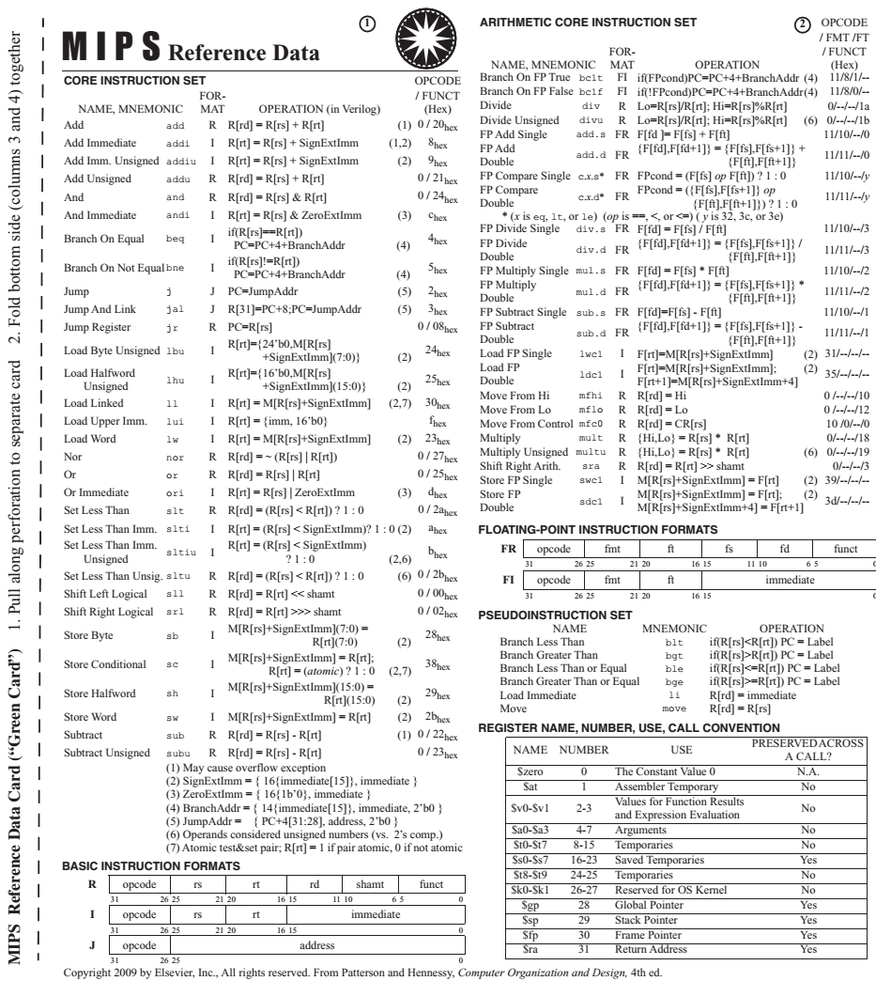
Duyệt đề của Khoa/Bộ môn Giảng viên ra đề

Nguyễn Minh Sơn

